PSP- BOJANA MIHOCEK
Četvrtak, 18.2.2021.

AKTIVNOST: OBLICI U PROSTORU

OPIS AKTIVNOSTI:
- PRISJETI SE KOJE SVE OBLIKE POZNAJEŠ (KRUG, TROKUT, KVADRAT, PRAVOKUTNIK).
- NA SLIČICAMA ISPOD POKAŽI NA ZADANI OBLIK.

POKAŽI OBLIK KRUGA

POKAŽI OBLIK TROKUTA
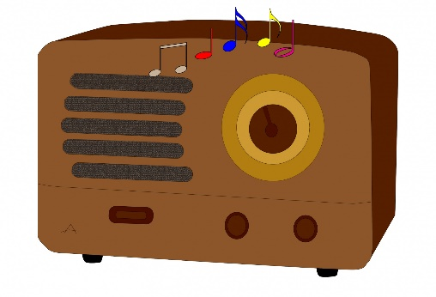
POKAŽI OBLIK PRAVOKUTNIKA
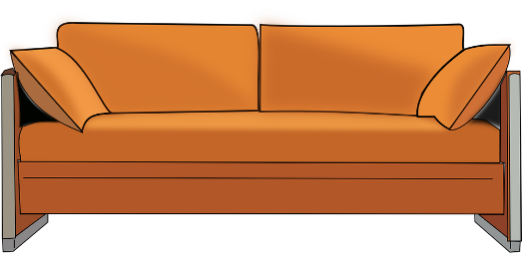

POKAŽI OBLIK KVADRATA
